山东科技大学20 —20 学年第 学期
《计算机网络》考试试卷（ 卷）
班级 姓名 学号
题号 | 一 | 二 | 三 | 四 | 五 | 总得分 | 评卷人
得分
一、单项选择题（每小题1分，共20分）
1、OSI 模型各层从最高层到最低层的正确顺序如何 （ ）
A. 物理层、网络层、应用层、数据链路层、表示层、会话层、传输层

B. 应用层、物理层、会话层、传输层、网络层、数据链路层、表示层
C. 应用层、表示层、物理层、会话层、数据链路层、传输层、网络层
D. 应用层、表示层、会话层、传输层、网络层、数据链路层、物理层
2、什么是 PDU（ ）

A. 非屏蔽双绞线 B. 用户数据报协议
C. 最大传输单元 D. 协议数据单元
3、请参见图示。
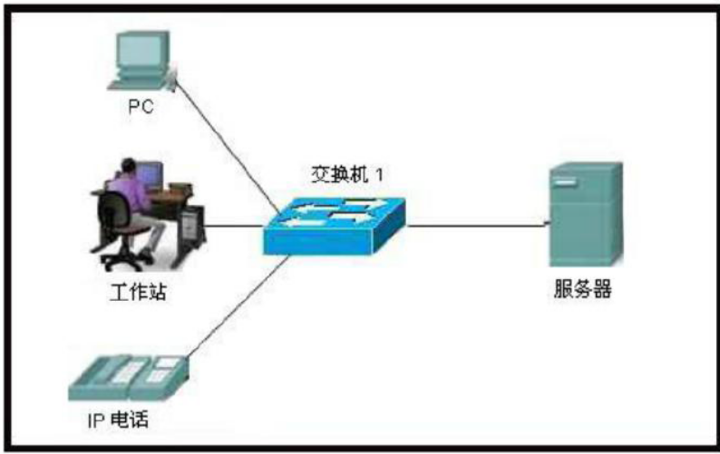

所示网络属于哪一类型（ ）。
A. WAN B. MAN C. LAN D. WLAN
4、运输层端口标识的是什么（ ）？
A. 标识链路层的设备 B. 标识源设备和目的设备之间的跳数
C. 标识通过网络的最佳路径 D. 标识应用层服务进程
5、在TCP/IP体系结构的哪个层设计了保障端到端可靠交付的协议（ ）。
A. 网络接口层 B. 网际互连层

C. 传输层 D. 应用层


6、以下哪项不属于网络协议的三要素（ ）
A. 语法 B. 实体
C. 语义 D. 同步
7、在TCP/IP体系结构中，运输层流量控制采用 （ ）。
A. 慢启动 B. 快速重传
C. 三次握手 D. 滑动窗口
8、FTP客户和服务器间传递FTP命令时，使用的连接是（ ）
A. 建立在TCP之上的控制连接 B. 建立在TCP之上的数据连接
C. 建立在UDP之上的控制连接 D. 建立在UDP之上的数据连接
9、所有的用户在不同的时间占用同样的频带宽度是指下列哪种信道复用技术？（ ）
A. 频分复用 B. 时分复用 C. 码分复用 D. 波分复用


10、分组网间探测（PING）使用的是ICMP报文中的哪个类型？（ ）
A、终点不可达 B、时间超过 C、回送请求或回答 D、时间戳请求或回答
11、以下哪项描述的是UTP的特征。（ ）
A. 信号衰减最小，传输距离最远的介质 B. 每对电缆都包裹在金属箔中
C. 结合绕绞技术来抗干扰 D. 传输速率最高的传输介质
12、下列不属于光缆特点的是（ ）
A. 不受电磁干扰影响 B. 传输距离更长
C. 价格最便宜 D. 带宽更高
13、为了避免帧的丢失，数据链路层可采用（ ）方法
A. 校验和 B. 循环冗余码
C. 海明码 D. 超时重发
14、如果本地域名服务器无缓存，当采用递归方法解析另一网络某主机域名时，用户主机和本地域名服务器发送的域名请求消息数分别是（ ）
A. 一条和一条 B. 一条和多条
C. 多条和一条 D. 多条和多条
15、下列关于流量控制的说法正确的是（ ）
A. 只有数据链路层存在流量控制功能
B. 只有网络层存在流量控制功能
C. 只有运输层存在流量控制功能
D. 以上都不对
16、哪类地址不能分配给局域网的主机（ ）。
A. A类 B. B类 C. C类 D. D类
17、（ ）设备和网络层关系最紧密。
A. 中继器 B. 交换机 C. 路由器 D. 网桥
18、有类IP地址192.139.11.23的那一部分表示网络号（ ）。
A. 192 B. 192.139 C. 192.139.11 D. 139.11.23
19、RIP路由算法所支持的最大跳数为（ ）。
A. 10 B. 15 C. 16 D. 32
20、请参见图示。从显示的输出中可以看到以下哪项信息？（ ）
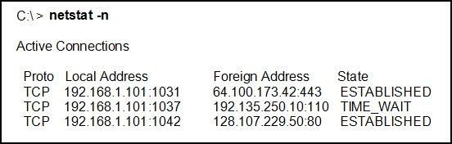
A. 本地主机使用公认端口号标识源端口。
B. 已向 192.135.250.10 发送终止连接确认。
C. 本地与 64.100.173.42通信的是FTP进程。
D. 本地计算机正在接收 HTTP 请求。
二、判断题：（每题1分，共10分）
1、TCP/IP是一个工业标准而非国际标准。（ F）
2、OSI层次的划分应当从逻辑上将功能分开，越多越好。（F ）
3、UDP协议是一种面向连接的传输层协议。（F ）
4、TCP通信进程一方提出释放连接时，双方同时中止通信。（F ）
5、曼彻斯特编码方法，在每一码元的中心始终都有跳变。（ T ）
6、全双工通信过程中，发送方和接收方之间只需要一条信道。（F ）
7、数据链路层使用的信道主要有两种类型即点到点信道和广播信道。（ T ）
8、网络层所提供的服务可分为面向连接的服务和无连接的服务。（ T ）虚电路和数据包
9、网络层的协议数据单元是IP数据包。（ T ）
10、路由选择是传输层的功能。（ F ）

三、问答题：（每题6分，共36分）

1、试从多个方面比较电路交换和分组交换的主要优缺点。

- 电路交换资源独占，效率低 ；分组交换动态分配资源，效率高
- 电路交换数据传输稳定，延迟低，适合实时通信 ；分组交换传输不稳定，相比较延迟高。

2、主机A向主机B发送TCP报文段，首部中的源端口是m而目的端口是n。当B向A发送回信时，其TCP报文段的首部中源端口和目的端口分别是什么？
3、名词解释：URL、HTTP

URL : 统一资源定界符 UNIFORM RESOURECE LOCATER, 标志万维网上的文档。
4、物理层接口有哪几个方面的特性?
5、数据链路（逻辑链路）与链路（物理链路）有何区别？
6、IP数据报中的首部检验和并不检验数据报中的数据。这样做的好处是什么？坏处是什么？
四、分析或计算题:（每题8分，共24分）
1、假定某信道受奈氏准则限制的最高码元速率为2000码元/秒。如果采用振幅调制，把码元的振幅划分为16个不同等级来传送，那么可以获得多高的数据率（b/s）？
2、假定在使用CSMA/CD协议的10Mb/s以太网（争用期为51.2微秒）中某个站在发送数据时检测到碰撞，执行退避算法时选择了随机数r=100。试问这个站需要等待多长时间后才能再次发送数据？如果是100Mb/s的以太网（争用期为5.12微秒）呢？
3、试找出可产生以下数目A类子网的子网掩码（采用连续掩码）。
（1）3，（2）6，（3）30，（4）62，（5）122，（6）250.

五、综合试验题（共10分）
一个大公司有一个总部和若干个下属部门。公司分配到的网络前缀是192.77.33/24，公司的网络布局如图所示，每个局域网旁边标明的数字是局域网上的主机地址数。
1）试给每一个局域网分配一个满足其地址基本需求的网络前缀。（5分）
R3
LAN7
LAN1
LAN2
LAN6
(前两句1分，任一句错不得分)
LAN3
LAN4
LAN5
50
30
R2
R4
R1
10
20
4
20
R5
10

2）请给路由器R2与LAN7的连接接口分配IP地址。（2 分）
3）路由器R1的接口分别为FastEthernet0/0（连接LAN1），FastEthernet0/1（连接LAN6），FastEthernet0/2（连接LAN2）和FastEthernet1/0（连接LAN7），为路由器R1配置接口地址和到达LAN3的静态路由。（3分）

